CLASE N°2 | ASIGNATURA: LENGUAJE SEPTIEMBRE
GUÍA DE APRENDIZAJE N°2 LENGUAJE MES DE SEPTIEMBRE
Profesor(a): SRA. MARLENE FIGUEROA
Nombre Estudiante: |  | Curso: 1° MEDIO
Unidad: UNIDAD N°2 “COMUNICACIÓN Y SOCIEDAD”

Objetivo de Aprendizaje:
Analizar y evaluar afiches de publicidad y propaganda considerando los propósitos explícitos e implícitos y las estrategias de persuasión utilizadas por el emisor para comprender el mensaje propuesto
Recursos de aprendizaje a utilizar:
- Guía de trabajo
- Libro de Lenguaje
TRABAJA EN TU CUADERNO O EN LA PARTE POSTERIOR DE LA GUÍA
INICIO:

Observa el siguiente video https://www.youtube.com/watch?v=txfeN2u-7Yc y resuelve las preguntas:
1.- ¿Es publicidad o propaganda? ¿Por qué?
2.- ¿De qué nos quiere convencer el emisor y cuáles son sus argumentos?
3.- ¿Qué estrategias de persuasión utiliza?

DESARROLLO
PARA RECORDAR…
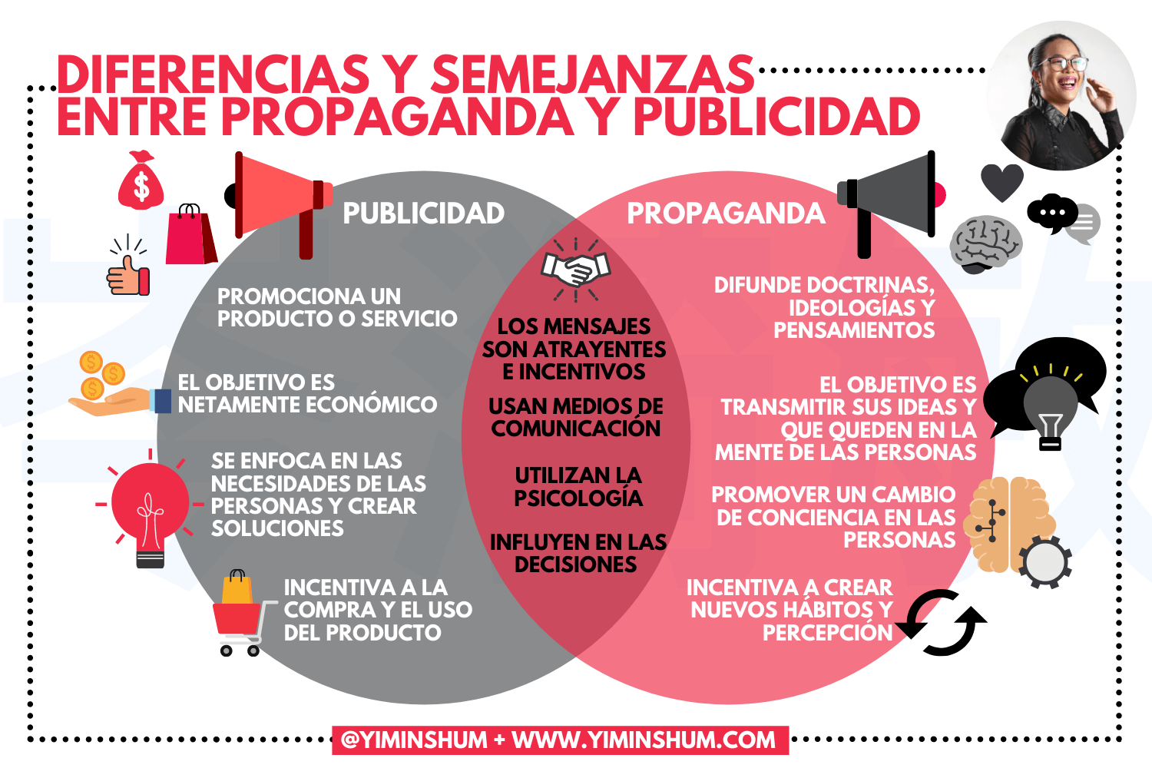
ESTRUCTURA DEL AFICHE PUBLICITARIO
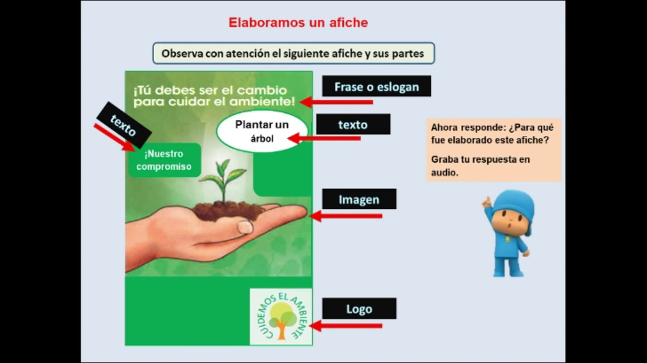
EL ESLOGAN ES MUY IMPORTANTE ES UNA FRASE LLAMATIVA QUE SE QUEDA EN EL INCONSCIENTE COLECTIVO
ACTIVIDAD N°1:
- Hoy trabajaremos con el libro de lenguaje (págs. N°344 y 350) donde hay 14 afiches publicitarios donde debes determinar si se trata de publicidad y propaganda, identificar su estructura y resolver las preguntas relacionadas con cada afiche.

ACTIVIDAD N°2
- Responde las preguntas de la página N°351 del Libro de Lenguaje donde te pides relacionar e interpretar la información y reflexionar sobre el mensaje de los avisos publicitarios que hemos trabajado en la clase.
CIERRE:
- ¿Qué importancia tiene el hecho de analizar los mensajes de la publicidad y propaganda?

